Thiết Kế Phần Mềm

cho

Website hỗ trợ bé học các phép tính
Phiên bản 1.0 được phê chuẩn
Được chuẩn bị bởi Ngô Chí Hải
<Tổ chức>
04/06/2023
Mục Lục
1. Giới thiệu 2
1.1 Mục tiêu của sản phẩm 2
1.2 Phạm vi 2
1.3 Tổng quan hệ thống 2
2. Kiến trúc hệ thống 2
2.1 Thiết kế kiến trúc 2
2.2 Mô tả sự phân rã 2
3. Thiết kế dữ liệu 3
3.1 Mô tả dữ liệu 3
3.2 Từ điển dữ liệu 3
4. Thiết kế theo chức năng 3
< Trình bày lần lượt tất cả những chức năng của phần mềm > 3
4.1 Chức năng XX (XX: tên cụ thể) 3
4.2 Chức năng YY (YY: tên cụ thể) 4
4.3 Chức năng YY (YY: tên cụ thể) 4

Giới thiệu

Mục tiêu của sản phẩm
<Xác định mục tiêu của phần mềm cần thiết kế >

Mục tiêu chính của phần mềm là cung cấp một môi trường học tập thú vị và tương tác để giúp bé học và nâng cao kỹ năng trong việc thực hiện các phép tính cơ bản như cộng, trừ, nhân và chia.
Dễ dàng sử dụng và trực quan: Phần mềm sẽ được thiết kế với giao diện đơn giản, trực quan và dễ sử dụng cho trẻ em. Mục tiêu là đảm bảo rằng bé có thể tự do khám phá và sử dụng phần mềm một cách dễ dàng mà không gặp khó khăn.
Tương thích và tiện lợi: Phần mềm sẽ được thiết kế để tương thích với nhiều thiết bị và trình duyệt web khác nhau, cho phép bé tiếp cận và sử dụng từ bất kỳ đâu và bất kỳ thiết bị nào có kết nối internet.

Phạm vi
<Viết mô tả và phạm vi của phần mềm và giải thích các lợi ích, mục đích và mục tiêu của dự án.>
<Nêu rõ đối tượng người sử dụng>
Phần mềm là một trang web hỗ trợ các bé học các phép tính, cung cấp một môi trường giáo dục, thúc đẩy quá trình học tập và rèn luyện kỹ năng tính toán của các bé. Nó bao gồm các công cụ, hoạt động và tài liệu giáo dục phù hợp với độ tuổi và trình độ của trẻ.

Phần mềm hỗ trợ bé học các phép tính mang lại nhiều lợi ích như:
Tăng cường khả năng tính toán: Giúp trẻ nắm vững và phát triển kỹ năng tính toán, từ đó nâng cao hiệu suất học tập.
Gây hứng thú và sự hứng khởi: Sử dụng các hoạt động và trò chơi giáo dục hấp dẫn giúp trẻ yêu thích và hứng thú trong quá trình học tập.

Đối tượng sử dụng:
Các bé, học sinh: Phần mềm được thiết kế để hỗ trợ và tương tác trực tiếp với các bé trong việc học các phép tính. Bé sẽ sử dụng phần mềm để tìm hiểu, thực hành và rèn kỹ năng tính toán.
Phụ huỳnh và giáo viên: Phần mềm hỗ trợ trong việc giảng dạy và đánh giá kỹ năng tính toán của học sinh. Giáo viên có thể sử dụng phần mềm để tạo bài tập, theo dõi tiến trình và đánh giá kết quả học tập của bé.
Quản trị viên: Trong một môi trường học tập lớn hơn, có thể có quản trị viên quản lý và cấu hình phần mềm, quản lý dữ liệu học tập và tài khoản người dùng.

Tổng quan hệ thống
<Đưa ra một mô tả tổng quan về chức năng, ngữ cảnh và thiết kế của dự án. Cung cấp bất cứ thông tin nền tảng nào nếu cần thiết.>

<Cho các hình ảnh/ ví dụ minh họa và luật chơi/ cách thức trò chơi, …>

Kiến trúc hệ thống

Thiết kế kiến trúc
Vẽ mô hình kiến trúc của ứng dụng

<
- Thiết kế kiến trúc: Đưa ra một sơ đồ hiển thị các hệ thống con chính và các kho dữ liệu cũng như các mối liên hệ giữa các thành phần đó. Nếu thấy cần thiết, ta có thể giải thích thêm ở dạng văn bản: định danh từng hệ thống con chính và vai trò hay trách nhiệm của chúng; mô tả cách thức các hệ thống con cộng tác với nhau để đạt được chức năng mong đợi; không đi quá chi tiết vào từng hệ thống con. Mục đích chính là đạt được một sự hiểu biết chung về cách thức và lý do hệ thống được phân rã cũng như cách thức các thành phần riêng lẻ làm việc cùng nhau.
- Những lựa chọn kiến trúc: Thảo luận về những kiến trúc khác cũng được xem xét. Ta nên giải thích được tại sao lại không chọn chúng.
>

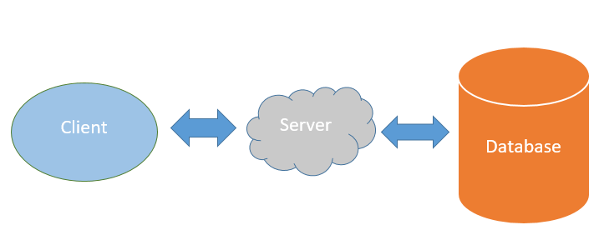
Client:
Giao diện người dùng (User Interface): Đây là phần giao diện mà người dùng tương tác trực tiếp để thực hiện các hoạt động trên trang web. Nó có thể được xây dựng bằng HTML, CSS và JavaScript.
Trình duyệt (Browser): Đây là phần mềm được sử dụng để hiển thị và tương tác với trang web thông qua giao diện người dùng.

Sever:
Web Server: Đây là thành phần chịu trách nhiệm đáp ứng yêu cầu từ phía khách hàng và cung cấp các tài nguyên, dữ liệu và chức năng từ máy chủ.
Database Server: Đây là nơi lưu trữ dữ liệu của ứng dụng. Nó có thể sử dụng hệ quản trị cơ sở dữ liệu như MySQL, MongoDB, ...

Database:
Cơ sở dữ liệu: Đây là nơi lưu trữ dữ liệu của ứng dụng, bao gồm thông tin về người dùng, bài tập, tiến trình học tập, ...

Mô tả sự phân rã
<Vẽ cây chức năng> bao gồm tất cả các chức năng của ứng dụng sẽ thiết kế

<Mô tả sự phân rã của các hệ thống con trong thiết kế kiến trúc. Ta có thể giải thích thêm ở dạng văn bản nếu thấy cần thiết. Ta có thể lựa chọn cách mô tả theo chức năng hoặc mô tả theo hướng đối tượng. Đối với mô tả chức năng, sử dụng lưu đồ dòng dữ liệu mức cao và các sơ đồ phân rã cấu trúc. Đối với mô tả theo hướng đối tượng, sử dụng mô hình hệ thống con, các sơ đồ đối tượng, sơ đồ phân cấp tổng quát hóa (nếu có), sơ đồ phân cấp kết hợp (nếu có), các đặc tả giao diện và các sơ đồ tuần tự. >

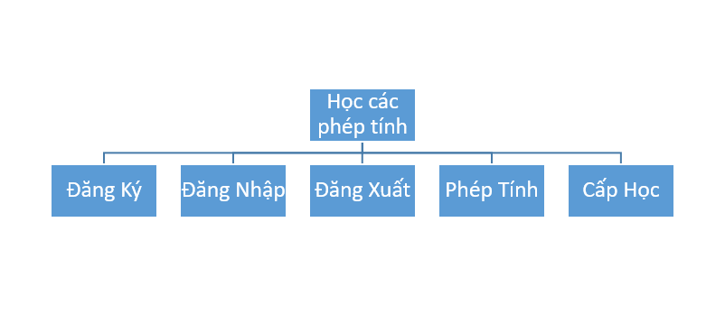

Thiết kế dữ liệu

Mô tả dữ liệu
<Mô hình tổ chức dữ liệu : Các bảng dữ liệu, Mối quan hệ giữa các bảng dữ liệu >

<Giải thích cách thức miền thông tin của hệ thống được chuyển sang các cấu trúc dữ liệu. Mô tả cách thức dữ liệu chính hay các thực thể của hệ thống được lưu trữ, được xử lý và được tổ chức. Liệt kê các cơ sở dữ liệu hay các mục lưu trữ dữ liệu.>
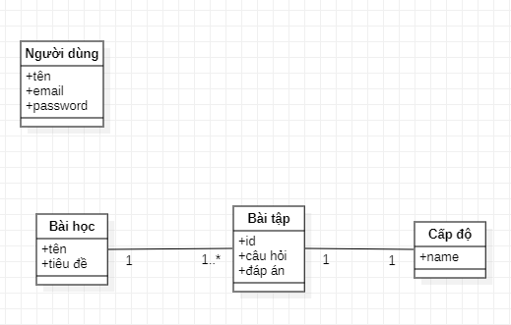

Từ điển dữ liệu
< Nêu rõ các thuộc tính/ kiểu dữ liệu >

<Liệt kê theo bảng chữ cái các thực thể của hệ thống hay dữ liệu chính cùng với kiểu và các mô tả chúng. Nếu ta đã sử dụng mô tả theo chức năng trong mục 3.2, ta sẽ liệt kê tất cả các chức năng và các đối số của chức năng. Nếu ta đã sử dụng mô tả theo hướng đối tượng, liệt kê tất cả các đối tượng, các thuộc tính, các phương thức và các đối số của phương thức theo từng đối tượng.>

Thiết kế theo chức năng

< Trình bày lần lượt tất cả những chức năng của phần mềm >

Chức năng XX (XX: tên cụ thể)
<
- Mục đích:
- Giao diện: hiển thị các ảnh giao diện từ góc nhìn của người sử dụng. Chúng có thể được vẽ bằng tay hay dùng công cụ vẽ tự động. Ta nên tạo ra chúng chính xác như có thể. Ta cũng có thể đánh số cho từng thành phần trong giao diện.
- Các thành phần trong giao diện: ghi vào bảng sau các mô tả về từng thành phần (đã được đánh số) của giao diện.

STT | Loại điều khiển | Giá trị mặc định | Lưu ý
 | Mỗi thành phần trong giao diện có thể là button hay textbox hay combobox, v.v. |  | Viết lưu ý cho những thành phần trong giao diện có cách xử lý đặc biệt hoặc các quy định mà lập trình viên phải thực hiện.

- Dữ liệu được sử dụng: liệt kê các bảng trong cơ sở dữ liệu hoặc các cấu trúc dữ liệu được cần đến bởi chức năng này.

STT | Tên bảng / Cấu trúc dữ liệu | Phương thức
STT | Tên bảng / Cấu trúc dữ liệu | Thêm | Sửa | Xóa | Truy vấn

- Cách xử lý: giải thích bằng lời hoặc vẽ sơ đồ mô tả dòng xử lý trên giao diện
(Vẽ lưu đồ mô tả cách xử lý của chức năng này ở đây )
- Hàm/ sự kiện (nếu có): mô tả giải thuật cho từng biến cố bằng sơ đồ hoặc bằng ngôn ngữ giả.
- Các ràng buộc (nếu có): ví dụ như tham khảo đặc tả nào của tài liệu đặc tả nào.
>

Chức năng YY (YY: tên cụ thể)
<Có các mục tương tự như chức năng XX>

Chức năng YY (YY: tên cụ thể)
<Có các mục tương tự như chức năng XX>
….

4.1 Chức năng đăng ký
Mục đích: Dùng để đăng ký tài khoản trước khi đăng nhập vào ứng dụng.

- Các thành phần trong giao diện:
STT | Loại điều khiển | Giá trị mặc định | Lưu ý
1 | Button | Sign in
2 | Button | Sign up

- Sử dụng dữ liệu
STT | Tên bảng |  | Phương thức
STT | Tên bảng | Thêm | Sửa | Xóa | Truy vấn
1 | User | X

Cách xử lý:
+ Người dùng nhập đầy đủ thông tin trên text box
+ Ấn vào nút “Sign up” để đăng ký
+ Hệ thống kiểm tra các dữ liệu vừa nhập nếu đúng thì hiện thông báo đăng ký thành công sai thì thông báo người dùng nhập lại.

4.2 Chức năng đăng nhập
Mục đích: Dùng để đăng nhập vào hệ thống lưu giữ quá trình học tập
- Các thành phần trong giao diện:
STT | Loại điều khiển | Giá trị mặc định | Lưu ý
1 | Button | Sign in
2 | Button | Sign up

- Sử dụng dữ liệu
STT | Tên bảng |  | Phương thức
STT | Tên bảng | Thêm | Sửa | Xóa | Truy vấn
1 | User |  |  |  | X

Cách xử lý:
+ Người dùng nhập tài khoản và mật khẩu sau đó nhấn nút “Sign in”
+ Hệ thống kiểm tra dữ liệu nếu đúng thì hiện lên trang chủ ngược lại sai thì hiện thông báo tài khoản hoặc mật khẩu sai

Lưu đồ cách xử lý:
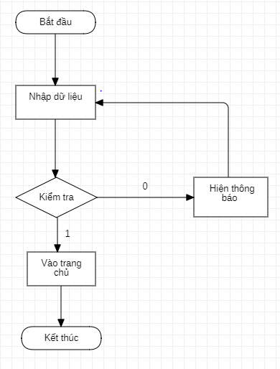

  - Chức năng đăng xuất tài khoản
- Mục đích: Giúp bảo mật tài khoản và sự riêng tư của người dùng

- Các thành phần trong giao diện:
STT | Loại điều khiển | Giá trị mặc định | Lưu ý
1 | Button | Đăng xuất
 | Input | Tìm kiếm

- Sử dụng dữ liệu
STT | Tên bảng |  | Phương thức
STT | Tên bảng | Thêm | Sửa | Xóa | Truy vấn
1
Cách xử lý:
+ Người dùng ấn vào nút “Đăng xuất” ở phía trên bên phải để thoát khỏi hệ thống.

  - Chức năng nộp bài
Mục đích: Kiểm tra số câu đúng khi làm bài
- Các thành phần trong giao diện:
STT | Loại điều khiển | Giá trị mặc định | Lưu ý
1 | Button | Nộp bài
- Sử dụng dữ liệu
STT | Tên bảng |  | Phương thức
STT | Tên bảng | Thêm | Sửa | Xóa | Truy vấn
1 | User |  |  |  | x
Cách xử lý:
Sau khi người dùng làm bài xong thì bấm vào nút nộp bài

  - Chức năng chọn các phép tính
Mục đích: Lựa chọn các phép tính cần học
Giao diện:
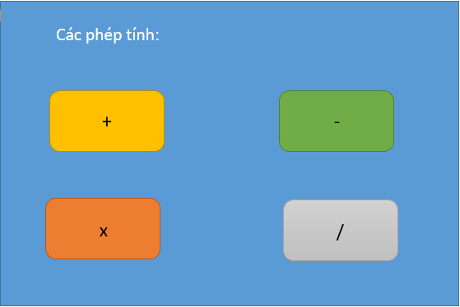
- Các thành phần trong giao diện:

STT | Loại điều khiển | Giá trị mặc định | Lưu ý
1 | Button | +
2 | Button | -
3 | Button | x
4 | Button | /
- Sử dụng dữ liệu
STT | Tên bảng |  | Phương thức
STT | Tên bảng | Thêm | Sửa | Xóa | Truy vấn
1 | User |  |  |  | x
Cách xử lý:
Sau khi người dùng xem và lựa chọn bài cần học thì bấm vào trong 4 nút “+ - x /” để bắt đầu vào học

  - Chức năng chọn cấp độ
Mục đích: Lựa chọn mức độ học phù hợp
Giao diện:
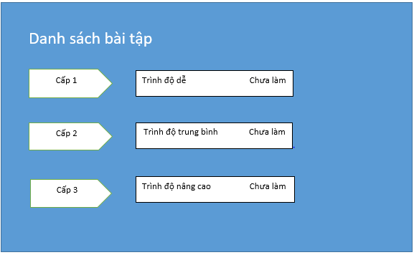
- Các thành phần trong giao diện:

STT | Loại điều khiển | Giá trị mặc định | Lưu ý
1 | Button | Các cấp
- Sử dụng dữ liệu
STT | Tên bảng |  | Phương thức
STT | Tên bảng | Thêm | Sửa | Xóa | Truy vấn
1 | User |  |  |  | x
Cách xử lý:
Sau khi người dùng xem và lựa chọn mức độ phù hợp ấn vào nút ‘Cấp 1…3’ để bắt đầu vào bài học

